STATISTIKOS DEPARTAMENTO GENERALINIO DIREKTORIAUS
ĮSAKYMAS

DĖL METALŲ LAUŽO STATISTINĖS ATASKAITOS MI-05 (METINĖS) FORMOS PATVIRTINIMO

2010 m. spalio 20 d. Nr. DĮ-200
Vilnius

Įgyvendindama Lietuvos Respublikos statistikos įstatymo (Žin., 1993, Nr. 54-1048; 1999, Nr. 114-3299) 12 straipsnio 2 dalį ir Lietuvos Respublikos netauriųjų metalų laužo ir atliekų supirkimo įstatymo (Žin., 2001, Nr. 93-3257; 2010, Nr. 72-3612) nuostatas:
1. Tvirtinu pridedamą Metalų laužo statistinės ataskaitos MI-05 (metinės) formą.
2. Laikau netekusiu galios Statistikos departamento prie Lietuvos Respublikos Vyriausybės generalinio direktoriaus 2009 m. spalio 30 d. įsakymo Nr. DĮ-252 „Dėl Tauriųjų metalų, Žaliavų ir medžiagų bei Metalų laužo statistinių ataskaitų formų patvirtinimo“ (Žin., 2009, Nr. 133-5829) 1.3 punktą.

Generalinio direktoriaus pirmoji pavaduotoja,
pavaduojanti generalinį direktorių Vilija Lapėnienė

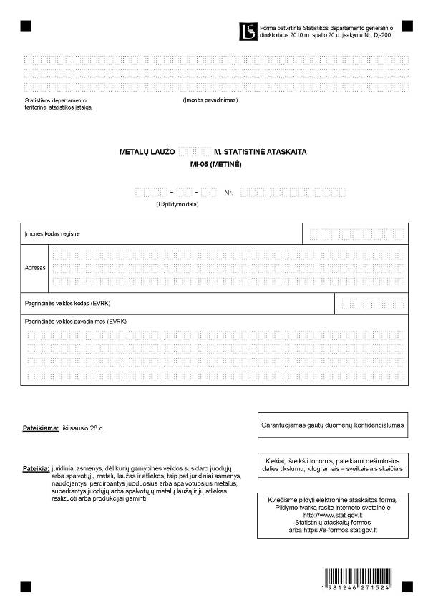

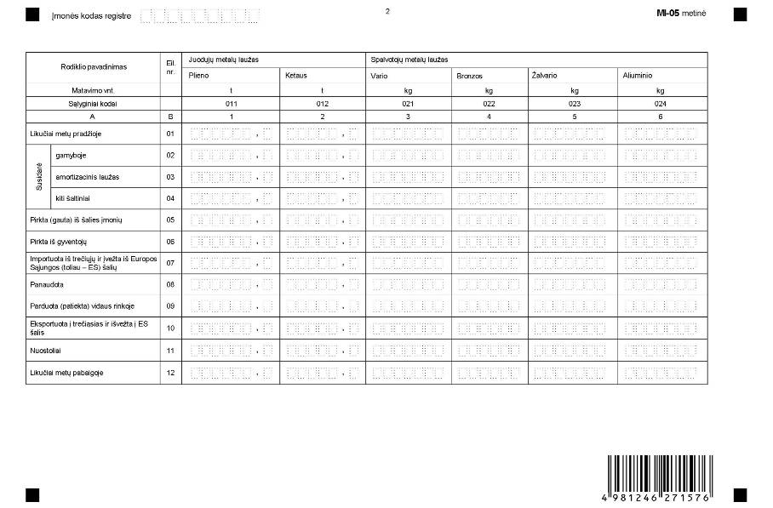

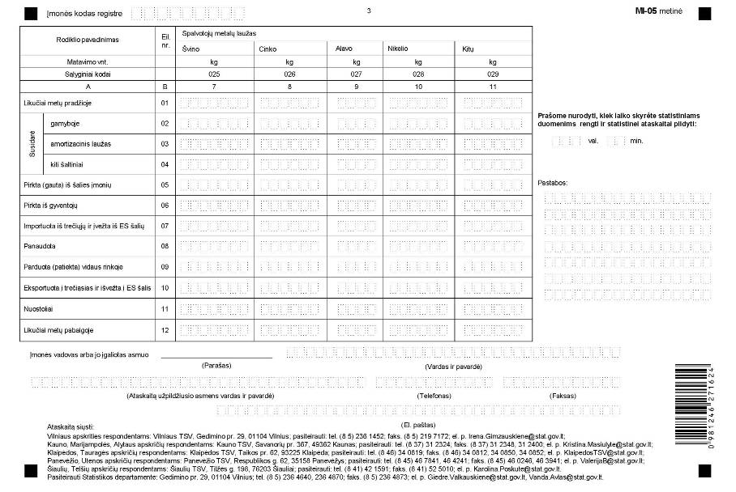
_________________
Metalų laužo statistinės ataskaitos MI-05
(metinės)
1 priedas

INFORMACIJA DĖL METINIO METALŲ LAUŽO STATISTINIO TYRIMO (statistinė ataskaita MI-05 (metinė)

STATISTINIO TYRIMO TEISINIS PAGRINDAS | Lietuvos Respublikos statistikos įstatymas (Žin., 1993, Nr. 54-1048; 1999, Nr. 114-3299),  Lietuvos Respublikos netauriųjų metalų laužo ir atliekų supirkimo įstatymas (Žin., 2001, Nr. 93-3257; 2010, Nr. 72-3612).
STATISTINIO TYRIMO RŪŠIS, APIMTIS IR TIKSLAS | Atrankinis tyrimas.  Ataskaitą pateikia juridiniai asmenys, dėl kurių gamybinės veiklos susidaro juodųjų arba spalvotųjų metalų laužas ir atliekos, taip pat juridiniai asmenys, naudojantys, perdirbantys juoduosius arba spalvotuosius metalus, superkantys juodųjų arba spalvotųjų metalų laužą ir jų atliekas realizuoti arba produkcijai gaminti.  Tiriamasis laikotarpis – metai.  Tyrimo tikslas – nustatyti, kiek susidaro ir kiek sunaudojama produkcijai gaminti ir kitiems tikslams juodųjų ir spalvotųjų metalų laužo.
STATISTINĖS INFORMACIJOS PASKELBIMO LAIKAS IR VIETA | Birželio mėn. – statistikos leidinys „Žaliavos ir medžiagos“, Statistikos departamento interneto svetainė www.stat.gov.lt.
STATISTINIŲ DUOMENŲ PATEIKIMO PAREIGA | Lietuvos Respublikos statistikos įstatymo 14 straipsnio 2 dalis:  „Juridiniai asmenys privalo neatlygintinai teikti statistinius duomenis Oficialiosios statistikos darbų programai įgyvendinti.“
STATISTINIŲ DUOMENŲ KONFIDENCIALUMAS | Lietuvos Respublikos statistikos įstatymo 15 straipsnio 2 dalis:  „Oficialiosios statistikos duomenys, jeigu pagal juos tiesiogiai ar netiesiogiai galima identifikuoti respondentą, apie kurį ar kurio veiklos rezultatus buvo surinkti pirminiai statistiniai duomenys, yra konfidencialūs ir saugomi įstatymų nustatyta tvarka.“
STATISTINIŲ DUOMENŲ PATEIKIMO TVARKOS PAŽEIDIMAS | Lietuvos Respublikos statistikos įstatymo 17 straipsnis:  „Fiziniai asmenys, įmonių, įstaigų ar organizacijų vadovai ir kiti atsakingi už oficialiosios statistikos duomenų rengimą ir teikimą asmenys, pažeidę šio įstatymo ir kitų su statistika susijusių teisės aktų reikalavimus, atsako pagal Lietuvos Respublikos įstatymus.“  Lietuvos Respublikos administracinių teisės pažeidimų kodekso 1732 straipsnis (Žin., 1992, Nr. 21-610; 2000, Nr. 54-1557):  „Statistinių duomenų nepateikimas nustatyta tvarka oficialiąją statistiką tvarkančioms institucijoms ir įstaigoms arba melagingų statistinių duomenų joms pateikimas užtraukia baudą nuo 500 iki 1000 Lt.  Tokia pat veika, padaryta asmens, bausto administracine nuobauda už šio straipsnio pirmojoje dalyje numatytus pažeidimus – užtraukia baudą nuo 3000 iki 6000 Lt.  Dokumentų, patvirtinančių pateiktus statistinius duomenis, nepateikimas oficialiąją statistiką tvarkančių institucijų ir įstaigų valstybės tarnautojams arba šių dokumentų nuslėpimas, taip pat minėtų valstybės tarnautojų teisėtų reikalavimų nevykdymas užtraukia baudą pareigūnams nuo 500 iki 1000 Lt.“

_________________
Metalų laužo statistinės ataskaitos MI-05
(metinės)
2 priedas

PAAIŠKINIMAI METALŲ LAUŽO STATISTINEI ATASKAITAI MI-05 (METINEI) PILDYTI

1. Metalų laužo statistinės ataskaitos MI-05 (metinės) (toliau – ataskaita) eilutėje Gamyba nurodomas juodųjų ar spalvotųjų metalų laužas ir atliekos, susidarančios mechaniškai apdirbant metalus, gaminant liejinius, pjaustant metalus elektrolankiniu ir kitais būdais, statybos ir montavimo darbuose, gaminant metalines konstrukcijas ir gelžbetoninius gaminius, galvaniškai ar kitu būdu dengiant detales, atliekant elektros montavimo darbus, ruošiant supirktą juodųjų ar spalvotųjų metalų laužą ir atliekas realizuoti ir pan. Šioje eilutėje nurodomas gaminant nustatytas ir nurašytas (nepanaudotas) detalių brokas.
2. Ataskaitos eilutėje Amortizacinis laužas nurodomas juodųjų arba spalvotųjų metalų laužas, susidaręs po kapitalinio ir einamojo remonto bei likvidavus ilgalaikį materialųjį turtą. Taip pat nurodomos į laužą atiduotos metalinės formos, padėklai, velenėliai ir kita technologinė įranga, įrankiai, įtaisai, inventorius, kristalizatorių, katalizatorių ir cheminių reaktyvų laužas. Šioje eilutėje nurodomi panaudoti spaudmenys pagal švino ir alavo svorį, švinas, kadmis ir nikelis iš išeikvotų akumuliatorių.
3. Ataskaitos eilutėje Kiti šaltiniai nurodomas įmonės teritorijoje surinktas laužas: ne gamybiniuose padaliniuose, metalas nuo pakuočių, į laužą nurašyti nesumontuoti įrengimai, gamybinės paskirties gaminiai, pusfabrikačiai ir kt.
4. Ataskaitos eilutėje Importuota iš trečiųjų ir įvežta iš Europos Sąjungos (toliau – ES) šalių nurodomas metalų laužas, importuojamas iš trečiųjų šalių ir įvežamas iš ES šalių.
5. Ataskaitos eilutėje Eksportuota į trečiąsias ir išvežta į ES šalis nurodomas metalų laužas, eksportuojamas į trečiąsias šalis ir išvežamas į ES šalis.
6. Metalų laužo kodai pagal Kombinuotąją nomenklatūrą pateikti lentelėje:

METALŲ LAUŽO NOMENKLATŪRA

Laužas | Sąlyginiai kodai | Matavimo vnt. | Kodai pagal Kombinuotąją nomenklatūrą
Plieno laužas | 011 | t | 7204.21; 7204.29; 7204.30; 7204.41; 7204.49; 7204.50
Ketaus laužas | 012 | t | 7204.10
Vario laužas | 021 | kg | 7404.00.10
Bronzos laužas | 022 | kg | 7404.00.99
Žalvario laužas | 023 | kg | 7404.00.91
Aliuminio laužas | 024 | kg | 7602
Švino laužas | 025 | kg | 7802
Cinko laužas | 026 | kg | 7902
Alavo laužas | 027 | kg | 8002
Nikelio laužas | 028 | kg | 7503
Kitų spalvotųjų metalų laužas (volframo, molibdeno, magnio, titano, mangano, chromo ir kt.) | 029 | kg | 8101.97; 8102.97; 8104.20; 8108.30; 8111.00.19; 8112.22 ir kt.

_________________

